Tranh cãi xung quanh trào lưu xây hầm trú ẩn của tỉ phú thế giới

(Dân trí) - Trong vài năm gần đây, những căn hầm trú ẩn cực kỳ sang trọng và hoàn toàn tự động đang được các tỷ phú ưa chuộng.

Trong khi một số người coi đây là dự đoán tương lai ngày tận thế, các nhà phân tích lại cho rằng đây là một hình thức của chế độ phong kiến.

Nói cách khác, những người này sẽ tìm cách tạo ra các hệ sinh thái tự trị và kiểm soát mọi khía cạnh, đồng thời thống nhất với cộng đồng địa phương.

Tháng 12/2023, một số nguồn tin cho rằng, Giám đốc điều hành Meta - Mark Zuckerberg - đã mua hàng nghìn mẫu đất trên đảo Kauai, Hawaii (Mỹ). Ông được cho là đang trong quá trình xây dựng một khu phức hợp khổng lồ ở đó - tên là Ko'olaou Ranch - tiêu tốn hơn 260 triệu USD.

Công trình này trải rộng trên diện tích 5,5 triệu mét vuông, được thiết kế cực kỳ an toàn, bao quanh hoàn toàn bởi bức tường cao 2 mét và được nhiều nhân viên an ninh giám sát liên tục.

Theo kế hoạch do Wired tiết lộ, khu bất động sản này bao gồm một số biệt thự lớn được nối với nhau bằng đường hầm dưới lòng đất, ít nhất 11 ngôi nhà trên cây sang trọng kết nối bằng cầu treo và một sân bóng đá.

Một hầm ngầm khổng lồ cũng được cho là đang xây dựng trong khu phức hợp. Nhiều cơ sở khác nhau được dành riêng cho việc khử muối, lọc và lưu trữ nước, sử dụng cho sinh hoạt hằng ngày.

Mark Zuckerberg tiết lộ trong một bài đăng trên Instagram, anh nuôi gia súc của mình ở đó, cho chúng ăn hạt macadamia từ các đồn điền của trang trại.

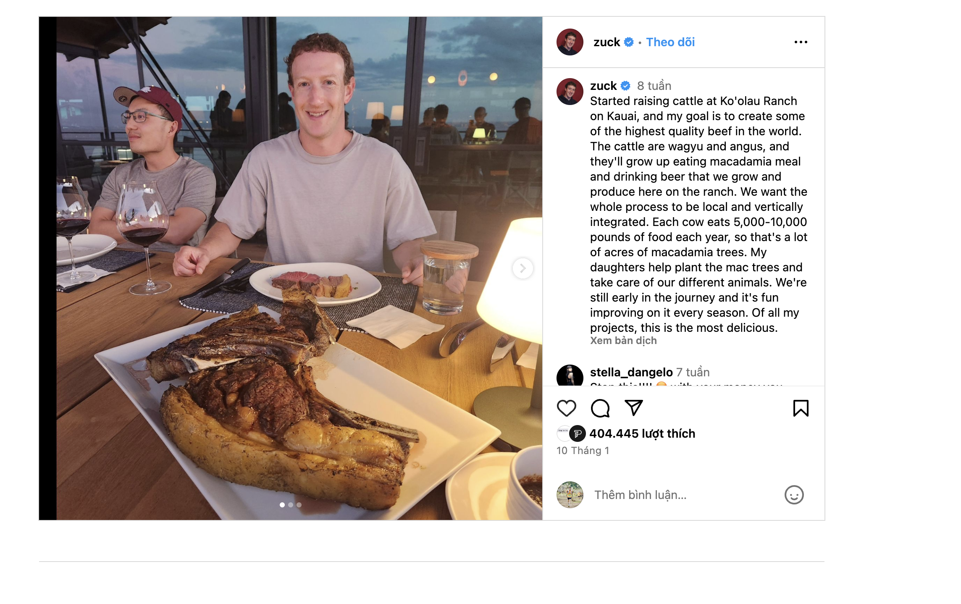

Mark Zuckerberg chia sẻ câu chuyện bắt đầu chăn nuôi gia sức trên Instagram (Ảnh chụp màn hình).

Theo bài đăng Mark chia sẻ, mỗi con bò tiêu thụ từ 2 đến 5 tấn thức ăn mỗi năm, con số này tương đương với hàng trăm ha rừng trồng loại cây này - phần nào cho thấy khu phức hợp mà CEO Meta sở hữu rộng lớn như thế nào.

Các tỷ phú khác, bao gồm Oprah Winfrey, Frank VanderSloot (CEO của Melaleuca) và Bill Gates cũng đã mua hàng nghìn ha đất để xây dựng những bất động sản khổng lồ ở Hawaii và những nơi khác tại Hoa Kỳ.

Một số CEO khác như Peter Thiel (người sáng lập PayPal), lại thích đầu tư ra nước ngoài, đặc biệt là New Zealand.

Điểm chung giữa các dự án của các tỷ phú này là sự hiện diện của các hầm trú ẩn kiên cố cũng như chúng mang khả năng cung cấp - cho phép họ gần như tự chủ cuộc sống hoàn toàn - không cần phụ thuộc vào bên ngoài.

Những cơ sở hạ tầng này trở nên thời thượng hơn bao giờ hết trong văn hóa đại chúng và lý do xây dựng chúng đã thúc đẩy đủ các loại giả thuyết.

"Mọi người không chỉ hỏi: Tại sao Mark Zuckerberg lại xây dựng hầm trú ẩn tận thế riêng ở Hawaii, mà còn đặt nghi vấn - liệu các tỷ phú biết điều gì sẽ xảy ra trong tương lai mà họ không nói cho chúng ta biết?", các chuyên gia từ Đại học Queensland (Úc) đã viết trong một bài báo trên The Conversation.

Theo thiết kế xây dựng, những công trình này dường như là chuẩn bị cho một thảm họa toàn cầu.

Tuy nhiên, các chuyên gia nêu quan điểm khác: "Việc xây dựng các hệ sinh thái hoàn toàn tự chủ trong đó đất đai, nông nghiệp, cơ sở hạ tầng và lao động, do một người kiểm soát và quản lý thực tế còn tham vọng hơn nhiều.

Chúng có nhiều điểm chung với một lãnh chúa phong kiến hơn là với một nhà tư bản hiện đại.

Xu hướng đi theo chế độ phong kiến?

Trong hệ thống phong kiến của châu Âu thời trung cổ, nhà vua sở hữu hầu hết mọi tài sản, dù là đất đai hay nhà cửa. Do đó, quyền tài sản của cư dân phụ thuộc vào mối quan hệ của họ với vị vua này.

Nông dân thường sống và làm ruộng trên đất được nhà vua cấp cho lãnh chúa địa phương. Thậm chí còn có trường hợp, công cụ họ sử dụng không thuộc về họ.

Theo các chuyên gia tại Đại học Queensland, những gì các tỷ phú như Zuckerberg đang làm ở Hawaii gợi lên chế độ phong kiến này.

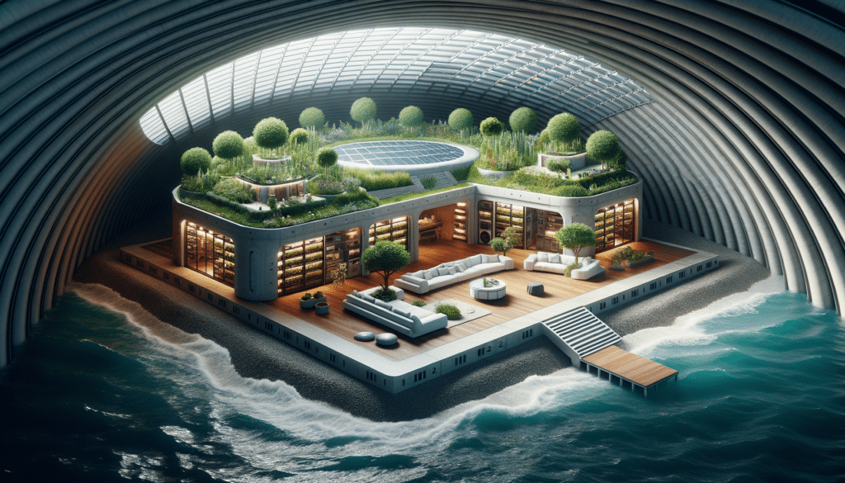

Các tỷ phú còn xây dựng những tầng hầm khổng lồ và hoàn toàn tự chủ không phụ thuộc vào bên ngoài (Ảnh minh họa: Trust my science).

Doanh nhân này bị nghi ngờ đã sử dụng các mối quan hệ của mình để sở hữu đất, nhưng cộng đồng địa phương vẫn chấp nhận sự bổ nhiệm của anh ta và giao cho Mark quyền quản lý đất đai của họ.

Các nhà nghiên cứu khẳng định: "Đây là một mô hình kinh tế trực tiếp dẫn đến chế độ phong kiến".

Do đó, chiến lược xây dựng của CEO Meta dựa trên sự hợp tác với người dân địa phương. Mặc dù đất đai bây giờ thuộc về ông, nhưng khu định cư do Mark sở hữu đã mang lại cơ hội việc làm và phát triển kinh tế cho người bản địa.

Ngoài ra, Giám đốc điều hành Meta và vợ ông còn đầu tư vào các dự án bảo tồn đa dạng sinh học bản địa, cũng như các trang trại trồng nghệ và gừng hữu cơ.

Với tầm nhìn này, hệ sinh thái do Zuckerberg phát triển hoàn toàn tự chủ và mỗi thành viên đều có sự đóng góp.

Mặt khác, việc tỷ phú Thiel chuyển đến New Zealand không được người dân địa phương chấp nhận. Người sáng lập PayPal đã lên kế hoạch xây dựng một tòa nhà ngầm phức tạp giống như một hầm trú ẩn, rộng hơn 73.700 mét vuông trên đảo Aotearoa, thuộc nước này.

Song dự án đã bị từ chối do xung đột lợi ích với cộng đồng địa phương. Chính quyền đã chọn bảo vệ lợi ích người bản địa.

Trong khi, cộng đồng địa phương ở nhiều quốc gia (bao gồm cả Hawaii), thường bị loại khỏi vùng đất tổ tiên họ vì lý do kinh tế, chẳng hạn như việc định cư của những cá nhân giàu có.

Nhóm các nhà phân tích cho biết: "Điều đang nổi lên ở các tỷ phú là niềm tin rằng: Sự sống sót không phụ thuộc vào việc ẩn náu trong một cái hố bê tông cốt thép, nó còn gắn bó mật thiết vào sự phát triển và kiểm soát hệ sinh thái của chính họ".